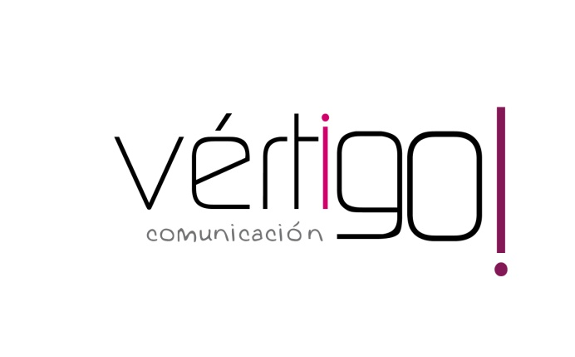

OFF OCTUBRE
DEL 1 AL 31
CASH SUR

- Atención oferta, arroz redondo “Ahorro” La cigala de 1 kilo por sólo 84 céntimos y mayonesa Chovi de 252 sobres a 7 euros con 85, precios sin IVA. En Cash Sur ahorro seguro.

- Atención oferta, cerveza de cuarto Cruzcampo en bandeja de 24 a 7 euros con 19 y leche entera MUUU de litro por sólo 49 céntimos, precios sin IVA En Cash Sur ahorro seguro.

- Atención oferta, suavizante Vernel Azul de 36 lavados por sólo 1 euro con 62 y papel higiénico megarrollo Scotex de 12 unidades a 2 con 59 céntimos, precios sin IVA. En Cash Sur ahorro seguro.

- Atención oferta, pan de molde blanco e integral Dulcesol de 500 gramos por sólo 69 céntimos y fuet extra Mercasur de 170 gramos a 97 céntimos, precios sin IVA. En Cash Sur ahorro seguro.

- Atención oferta, margarina sin sal o media sal Tulipan de 500 gramos a 1 con 41 y batidos de sabores Covap en pack de 6 por sólo 1 euro con 29, precios sin IVA. En Cash Sur ahorro seguro.

